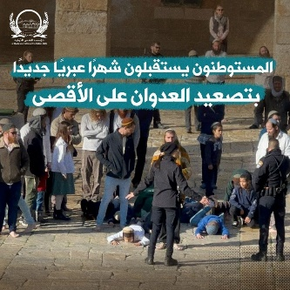
العدد الأول الثلاثاء 24/ 1/ 2023 م

- المستوطنون يستقبلون شهرًا عبريًا جديدًا بتصعيد العدوان على الأقصى المبارك، 323 مقتحم في يوم واحد، رفع العلم الصهيوني وسجود ملحمي جماعي ونشيد ورقص، فكيف سيكون الوضع في رمضان القادم بتقاطعه مع عيد الفصح العبري؟.
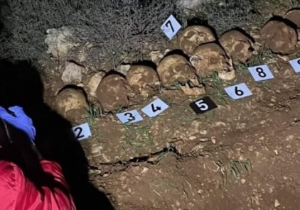
- الشيخ رائد صلاح: كل جهود الاحتلال لفرض واقع جديد في المسجد الأقصى مصيرها الفشل.
- "الإعلام الأردني: "وفد أردني في طريقه إلى القدس للتحقيق في رفات ١١ شخصاً عثر عليها في مدينة القدس المحتلة قبل أيام".
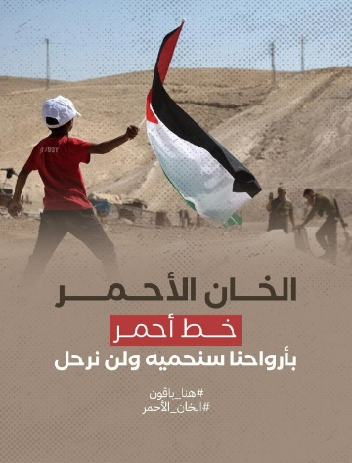
- المستوطنون يجتاحون مناطق C في الضفة الغربية، ونتنياهو يصرح: هدمنا 30 منشأة غير مرخصة ولن نسمح باستمرار البناء الفلسطيني فيها، والسلطة الفلسطينية تلتزم الصمت المطبق كالعادة.
- لأول مرة منذ 1948 يصل التوتر داخل الكيان الصهيوني إلى هذا المستوى، لدرجة أن يحذر رئيس الكيان الغاصب أن الخلافات تمزق (إسرائيل)، خصوصًا بعد إقالة أرييه درعي بقرار محكمة.
- جولة جديدة وهدم جديدة لتجمع الخان الأحمر بدعم حكومي غير مسبوق ودعم منظمات المستوطنين لاستمرار اعتداءاتهم وتغولهم في القدس خصوصًا وفي كل الضفة الغربية المحتلة.

....انتهى

